Сценарий фольклорного казачьего праздника "Покрова пресвятой Богородицы"

Задачи: Знакомить детей с народными праздниками, входящими в русский народный календарь, с историей их возникновения. Знакомить детей с историей казачьего костюма; воспитывать желание перенимать и хранить народные традиции; пробудить интерес к истории и культуре родного края; способствовать развитию у детей лучших черт русского характера; показать детям красоту русского языка через устное народное творчество, выраженное в песнях, припевках, колядках, обрядах.
Оборудование: Зал оформлен в виде казачьего куреня. В центре грубка (печь), стол с кухонной утварью, лавка.
Ход праздника.
Казачка: Покров пришёл, холодно на улице,
В курене у нас тепло, печка топится,
Ждем гостей к себе давно……
Ой, вы гости дорогие,
Проходите, не толпитесь.
1.Под песню « Бравый атаман» в зал входят казачата.

Казачка: Здорово дневали - слава богу!
Будет весело у нас-
Песни да задорный пляс!
Дети читают стихи:

1.На завалинке, в светелке, ЗАХАР А
Иль на брёвнышках каких
Собирались посиделки
Пожилых и молодых.

2.При лучине ли сидели, ВИКА Г
Иль под светлый небосвод-
Говорили, песни пели
И водили хоровод.

3.Добрым чаем угощали ВИКА Х
С мёдом, явно без конфет
Как и нынче все общались-
Без общенья жизни нет

4.А играли как в горелки ЕВА К
Ах, горелки хороши!
Словом, эти посиделки
Были праздником души

5.Отдых-это не безделки СЕВА Б
Время игр и новостей
Начинаем посиделки
Для друзей и для гостей!
2.Песня: «Мы с тобой казаки»

Казачка: Посидим рядком, да погутарим ладком о празднике казачьем «Осенние покрова»
А вы знаете, казачата, что это за праздник такой?
Дети: Расскажи, хозяюшка!
Казачка: Давным-давно это было. Молились как-то люди в церкви. И вдруг озарилась она светом. Подняли люди голову к небу и увидели Божью Матерь. Сняла она со своей головы белый платок махнула им, благословляя молящихся людей. Она как бы закрыла своим покрывалом от бед и несчастий. И в это время пошёл сильный снег, покрывший всю землю и сделался тут переход от осени к зиме. С тех пор этот день стал, почитаем на Руси, а в церкви так и называется Покров.
Казаки почитали этот церковный праздник, устраивали народные гулянья: играли, тешились и шутками отличались, танцами и частушками забавлялись.
3.Дети поют частушки.

Казачка: А вы, казачата, пословицы казачьи знаете? (Да)
Тогда я начинаю, а вы продолжайте:
-Атаман без усов и бороды - что рыба без воды МАША К
-Талант от бога - а успех от труда
-Добрая хозяйка - дороже золота
-В поле казак воин - а дома хозяин хлебосольный КРИСТИНА В
-И в поле, и на войне - казак всюду на коне

Казачка: У меня для вас игра вам понравится она.
4.Игра «Я на камушке сижу…..»

6. КИРА М
Мы - донские казачата, очень дружные ребята
Век готовы в дружбе жить, Дону- батюшке служить.

Казачка: Хочется узнать, казачата, понимаете ли вы о чём гутарят у нас на празднике? Я буду говорить по-русски, а вы гутарить по казачьи: говорить - гутарить, жаловаться-жалиться, петь-играть, хоровод- курагод, дом-курень, люди- мир, сегодня- ноне, петух- кочет, ужинать- вечерить, немного- трошки, кукла- кундюбочка, здравствуйте- здорово дневали.

Казачка: Любо гутарите, казачата!!! Полюбились нам ваши звонкие песни, да весёлые пляски, но наш праздник подходит к концу.
Дети встают полукругом.
Казачка: Наша планета Земля
Очень щедра и богата
Горы леса и поля
Дом наш родной, казачата!
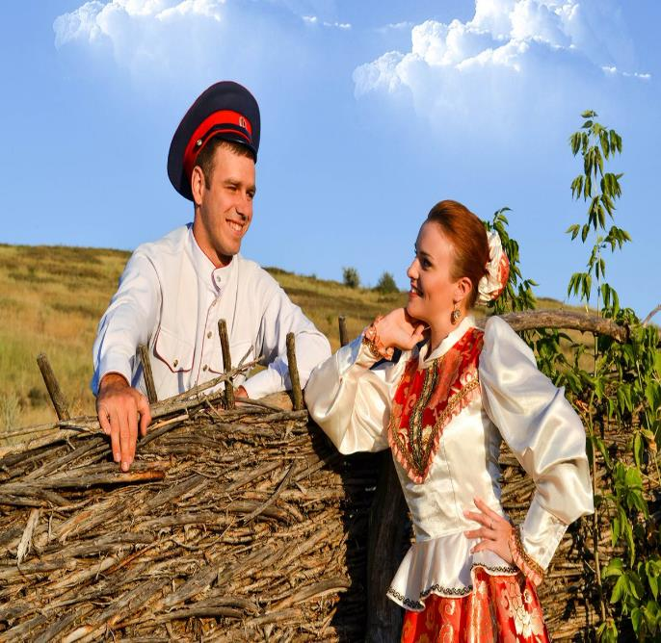
5.Звучит песня «Станица»
